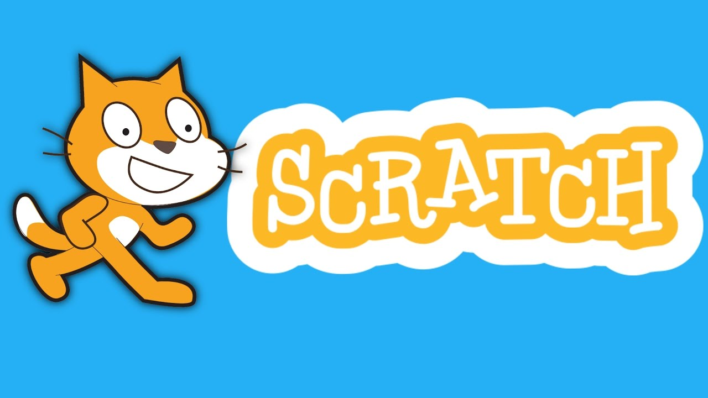
Défis scratch 29 mars 2021

défis | réussi
Défi 1

Un personnage se déplace à gauche et à droite en appuyant sur les flèches gauche et droite.

indication : « quand la touche … est pressée »

Défi 2

Le chat se déplace en escalier (haut-droite-haut-droite….). Il monte 8 marches.

indication : « répéter … fois »

Défi 3

Le programme pose la question : « Quelle est la capitale de la France ? ».
Si la réponse est juste, le programme répond « c’est juste ! », sinon il dit « essaie encore ».

indication : « si … alors … sinon … »

Défi 4

Si le pointeur de la souris touche le chat, alors il dit « aïe ! » pendant 1 seconde.

indications : - capteur « touche le pointeur de souris »
- « répéter indéfiniment »

Défi bonus

Le piano des couleurs

Choisir le personnage « ball ».
Lorsqu’on appuie sur les touches f, g, h, j, k, la balle change de couleur.

indication : apparence : « basculer sur le costume ... »

